
物理
一、单项进择题（每小题3分，共36分。每小题给出四个选项，只有一个选项正确。用铅笔把答题卡上对应题目的答案涂黑。每小题选对得3分，不选、多选或选错的均得0分）
1. 如图所示的选项中，使用交流电源的是（ ）
A. 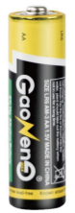 叫醒我和弟弟起床的闹钟用的干电池
B. 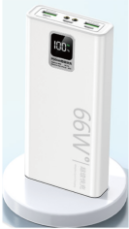 爸爸外出时备用的充电宝
C. 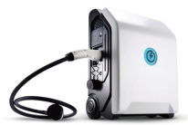 妈妈上班所骑电动车用的充电宝
D. 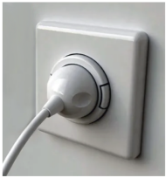 全家收看春节联欢晚会时电视机插头所接的电源
2. 在标淮大气压下冰水混合物的摄氏温度为（ ）
A. 0℃ B. 20℃ C. 80℃ D. 100℃
3. 关于声现象，下列说法正确的是（ ）
A. 声音可以在真空中传播 B. 教室周围的树木可以减弱噪声
C. 发声体频率越高响度越大 D. 超声波清洗机利用了声传递信息
4. 下列现象中与物态变化相对应的是（ ）
A. 灯泡用久了灯丝变细是汽化现象
B. 晒在太阳下的湿衣服变干是凝固现象
C. 冰变成水是熔化现象
D. 碘颗粒加热后变成紫色的碘蒸汽是凝华现象
5. 如图所示，在A、B两点间先后接入下列物体，闭合开关后，不能使小灯泡发光的是（ ）
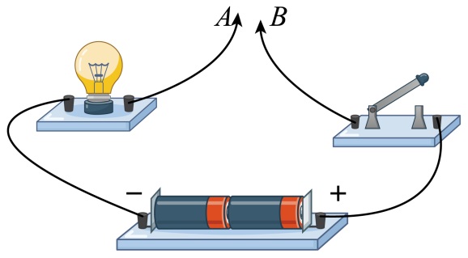
A. 铝线 B. 铜线 C. 玻璃棒 D. 铅笔芯
6. 如图所示，往自由下垂的两张白纸中间向下吹气，两张白纸会（ ）
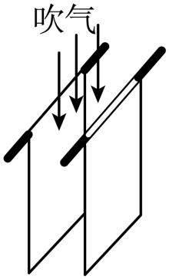
A. 朝上翻卷 B. 彼此远离 C. 不动 D. 相互靠拢
7. 下列选项中，与大气压作用有关的是（ ）
A. 弹簧测力计 B. 吸盘式挂钩 C. 破窗锤 D. 密度计
8. 如图所示的四种工具中，属于省力杠杆的是（ ）
A 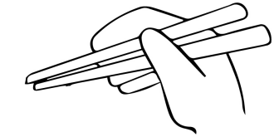筷子 B. 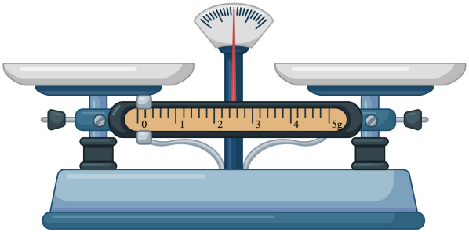托盘天平
C. 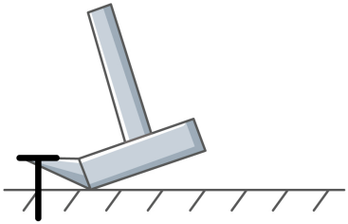羊角锤 D. 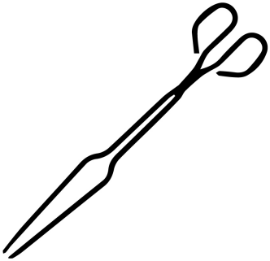火钳
9. 下列选项中，通过热传递的方式来改变物体内能的是（ ）
A. 钻木取火 B. 用热水袋取暖
C. 反复弯折铁丝 D. 搓手取暖
10. 下列关于电磁波的说法，正确的是（ ）
A. 电磁波既能传递信息也能传递能量
B. 电磁波传播需要介质
C. 电磁波的频率恒定不变
D. 电磁波传播速度为340m/s
11. 正在冰面上滑动的冰壶，如果冰壶所受的外力同时消失，那么它将（ ）
A. 做匀速直线运动 B. 改变原来运动的方向
C. 做加速运动 D. 立即停下来
12. 下列选项中，能减弱通电螺线管磁性的措施是（ ）
A. 改变线圈中的电流方向 B. 增加线圈的匝数
C. 减小线圈的电流 D. 在线圈中插入铁芯
二、填空题（每空1分，共22分。济将答案填写在答题卡上，不要求写出计算过程）
13. 如图所示的四个透镜，属于凸透镜的有______，属于凹透镜的有______（两空均填编号）。
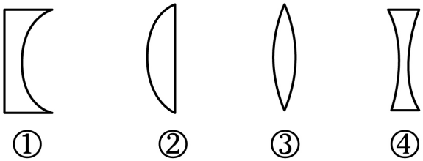
14. 小提琴优美的琴声是由琴弦的______产生的，琴声是通过______传到人耳。
15. 端午节家里弥漫着粽子的清香，这是______现象。给粽子加热时粽子的内能会______（选填“增加”“不变”或“减少”），香味会更浓，是因为物体的温度越高，分子运动越______（选填“剧烈”或“缓慢”）。
16. 用50N的水平力推物体向前移动2m，用时4s；推力对物体所做的功为______J，推力做功的功率为______W。
17. 自然界只存在两种电荷，一种是正电荷，另一种是 _____电荷。当甲乙两个通草球出现如图所示情形时，若甲带正电，则乙带 _____电。
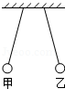
18. 小明从贺州园博园出发返回到贺州一高，通过路程1000m，骑共享单车用了200s，他在这段时间内的平均速度是：______ m/s；骑行中以共享单车为参照物，小明是______的（选填“运动”或“静止”）。
19. 如图所示的滑轮为______（选填“动”或“定”）滑轮；若不计滑轮重及细绳和滑轮间的摩擦，用竖直向上的拉力F=______N，可以匀速提升滑轮下重为100N的物体。
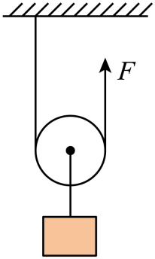
20. 教室的灯管之间是______联的，灯管正常发光时两端电压为______V；多开一盏灯，干路上的电流大小会______（选填“变大”“变小”或“不变”）。
21. 在家庭电路中，用______来测量所消耗的电能；正确使用试电笔来辨别火线和零线，若试电笔的氖管发光，表明笔尖接触的是______线。
22. 如图所示，水平桌面上甲、乙两容器底面积均为0.01m²，甲容器内盛有体积为3×10⁻³m³的水，乙容器内盛有深度为0.35m的酒精，则甲容器内水的质量为______kg；从甲、乙两容器内抽出______m相同高度的液体后，液体对两容器底部压强相等。
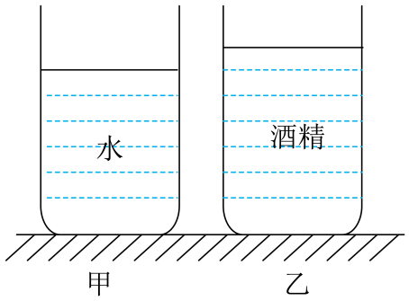
三、作图题（每题2分，共4分。请将答案写在答题卡上）
23. 请在图中画出物体受到重力的示意图。
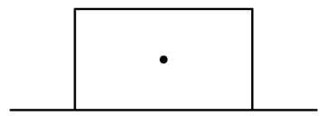
24. 用笔画线表示导线，将图中开关、电灯正确接入家庭电路中。
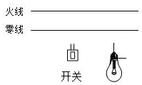
四、实验探究题（25题4分，26题5分，27题5分，共14分。请将答案填写在答题卡上）
25. 在“探究平面镜成像的特点”中，记录实验数据如下表：
实验次数 | 蜡烛到平面镜的距离/cm | 蜡烛的像到平面镜的距离/cm | 蜡烛的像与蜡烛的大小关系
1 | 8 | 8 | 相等
2 | 10 | 10 | 相等
3 | 15 | 15 | 相等
（1）根据表格中的数据可归纳出平面镜成像的特点：像的大小与物体的大小______，像与物体到平面镜的距离______；
（2）图中平面镜所成的像是______像，像和物体的连线与镜面______。
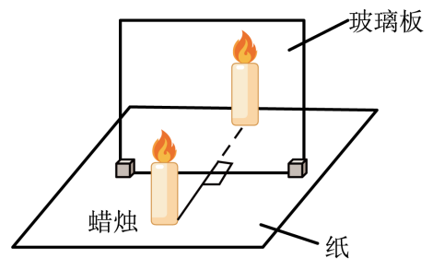
26. 在“探究影响压力作用效果的因紧”中，实验现象如图所示
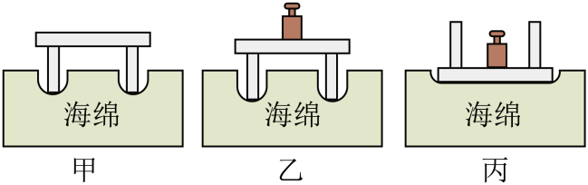
（1）过过观察海绵的______来比较压力作用的效果；
（2）通过比较______两次实验，可知受力面积相同时，压力越大，压力作用效果越______（选填“明显”或“不明显”）；
（3）通过比较______两次实验，可知压力作用效果跟受力面积有关；这种研究问题的方法是______法。
27. 在“探究影响导体电阻大小的因素”中，小明猜想导体电阻大小可能与下列因素有关
A、导体的材料 B、导体的长度 C.导体的横截面积
为了验证上述猜想，他用如图甲所示的器材进行实验，编号①②③是镍铭合金导体，④是锰铜导体。
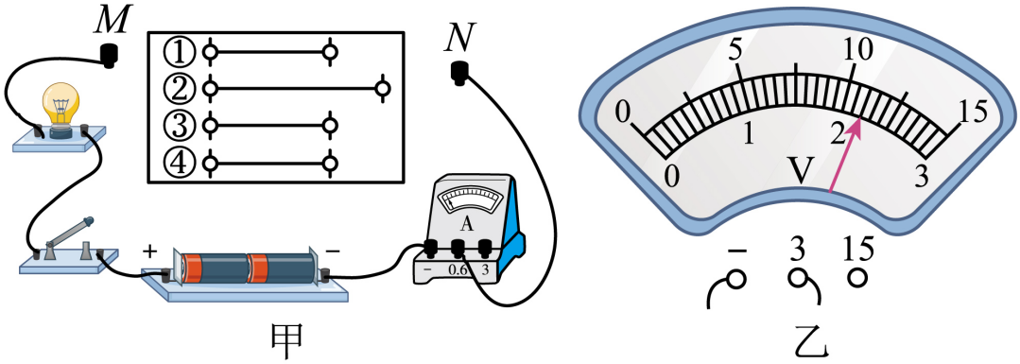
（1）______状态
（2）选用①②两根导体分别接入电路进行实验，可验证猜想______（选填猜想因素选项“A”“B”或“C”）。
（3）选用①④两根导体分别接入图中M、N两点间，闭合开关电流表的示数不同，可知在导体的长度和横截面积相同时，导体电阻大小跟导体的______有关。
（4）用②导体接在M、N两点间后，用电压表测出其两端电压如图乙所示，读数为______V，此时电路中电流表的示数为0.2A，则②导体的电阻为______Ω。
五、计算题（28题6分，29题9分，30题9分，共24分。写出必要的文字说明并将解答过程写在答题卡上）
28. 如图所示，电源电压为9V，电阻R₁=10Ω，闭合开关S时电阻R₂两端电压为6V。求：
（1）通过电阻R₁的电流；
（2）电阻R₂的电功率；
（3）电阻R₂通电1min产生的热量。
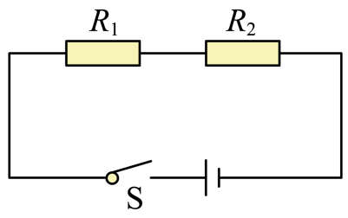
29. 如图所示，水平桌面上放置下端用毛细管连通的A、B两容器，底面积分别为100cm²和150cm²。阀门K打开前，A容器内竖直放置一底面积为50cm²、高为0.2m的长方体物块，物块对A容器底部的压强为p_{A}，B容器内盛有0.2m深的水。求：
（1）阀门K打开前，水对B容器底部的压强p_{B}；
（2）阀门K打开前，当p_{B}=2p_{A}时，物块的密度；
（3）阀门K打开后，水从B容器进入A容器，刚好使物块漂浮时，水进入A容器中的深度。
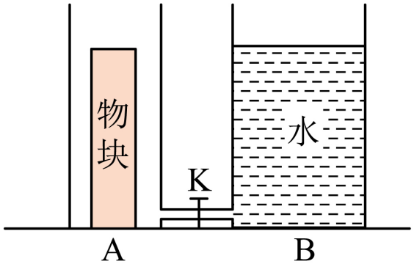
30. 贺州市水利资源丰富，小明设计了如图甲所示的水文站测量桂江水位的原理图。电源电压U=3V，定电阻R₀=10Ω，滑动变阻器R长20cm，最大阻值20Ω。且滑动变阻器的阻值随滑片P从最上端C位置移动到最下端D位置的过程中均匀变化（滑片P移动过程中摩擦不计）。弹簧下端悬挂一重为50N的物体AB，其底面积为0.01m²、长为0.3m。弹簧伸长量与它受到拉力的关系如图乙所示（不计弹筱质量，连接弹簧两端的绝缘细绳不可伸长）。求：
（1）当物体AB上表面与水面相平时，物体AB受到的浮力大小；
（2）当水面从物体AB的上表面逐渐下降至下表面刚好离开水面的过程中，弹簧伸长了多少cm?
（3）闭合开关S后，当水面在物体AB上表面时，滑片刚好在滑动变阻器R的最上端C位置，水面从物体AB上表面逐渐下降至下表面刚好离开水面时，电压表的示数是多少？
